**MySQL**

**(Join Multiple Table)**

1. [SELECT](http://localhost/phpmyadmin/url.php?url=https://dev.mysql.com/doc/refman/8.0/en/select.html) `nama_obat`, `stok`, `tanggal_kadaluwarsa`, nama, no_tlp, email

FROM `obat`

JOIN pembuat ON pembuat.id = obat.id_pembuat

JOIN detail_pembuat ON detail_pembuat.id_pembuat = pembuat.id;

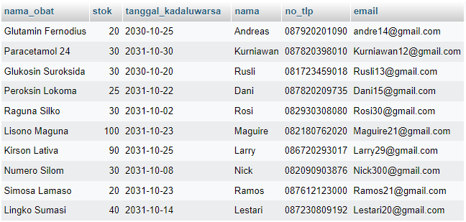

1. [SELECT](http://localhost/phpmyadmin/url.php?url=https://dev.mysql.com/doc/refman/8.0/en/select.html) `tanggal_beli`, `total`, nama_obat, harga FROM `transaksi`

JOIN detail_transaksi ON detail_transaksi.id_transaksi = transaksi.id

JOIN obat ON obat.id = detail_transaksi.id_obat;

1. [SELECT](http://localhost/phpmyadmin/url.php?url=https://dev.mysql.com/doc/refman/8.0/en/select.html) nama_pembeli,`tanggal_beli`, `total`, nama_obat, nama_pembuat, harga

FROM `transaksi`

JOIN pembeli ON pembeli.id = transaksi.id_pembeli

JOIN detail_transaksi ON detail_transaksi.id_transaksi = transaksi.id

JOIN obat ON obat.id = detail_transaksi.id_obat

JOIN pembuat ON pembuat.id = obat.id_pembuat;

